半透膜灌溉系统的原理及应用
养过花的人都知道，总浇水会将花浇死，总不浇水会将花干死，这两种“死”都是浇水(灌溉)不当引起的。在农业生产中，浇水的过程称为灌溉，农业灌溉方法的不当，虽然不至于使农作物浇死或干死，但是灌溉过程中使作物先尝到淹的滋味，后受到干渴煎熬，从而影响作物的生长产量。这是现行的几乎所有的灌溉方法的通病，现分析如下：
现 行 灌 溉 方 式 的 弊 端
灌溉的目的是使土壤润湿土壤含水量过大，土壤孔隙大部分被水占据，致使土壤空气含量不足，植物的根只能从适度润湿的土壤中正常的吸收水分。所谓适度润湿的土壤是指，土壤湿度太大或太小都不行，太大将影响(或抑制)根部的呼吸代谢，抑制其吸收营养、吸收水分及生长发育等正常的生理活动，严重时可引起萎蔫甚至死亡。这种泡在水中而不能吸到水的现象称之为“生理干旱”，在生理干旱状况下，植物的表现与缺水干旱时的表现非常相似：首先是叶片萎蔫，然后整个枝株枯萎死亡。另一方面土壤中的水分太少当然不行，将会发生缺水性干旱。
那么什么样的润湿程度为适宜的润湿度呢？大量的研究表明，适于植物生长的土壤含水量的上限为土壤田间持水量的80%，下限为植物的萎蔫系数，以重壤土为例，其田间持水量为26%，萎蔫含水量为11%，依此推断这种土最适于植物生长的含水量为21%至11%。也就是说，如果能始终保持土壤含水量在21%~11%之间，水分波动范围不大于10%，是利于作物生长的最佳状态。超过21%或低于11%都将对植物的生长产生抑制，影响作物的生长，从而影响到作物的产量。
目前，农业生产中普遍使用的灌溉方法是浇灌、喷灌和滴灌。这几种灌溉方式在向植物供水的同时，均不同程度地对植物的生长产生一定的抑制作用，简单分析如下：
浇灌是目前我国使用最普遍的灌溉方法，浇灌时农民最常用的量度指标是“浇透”，所谓浇透就是土壤中的水分已经完全饱和，土壤空气已被完全排出，所有孔隙均被水充满，此时土壤含水量约50%。由于根系附近没有空气，根的呼吸活动受抑制，代谢活动在无氧状态下进行，生长发育受到影响。影响持续的时间随土质不同而有很大差异，以质地优良的壤土为例，一般要持续24~48小时左右，直至土壤含水量降至21%，这段时间称为浇灌的第一无效期。
当含水量降至21%左右时，土壤孔隙或毛管中，既含足够量的水分，又含有相当量的空气，植物正常生长发育，这一阶段称为浇灌的适宜灌溉期。
随着水分的蒸发和蒸腾，土壤含水量逐渐降低，毛管水断裂，土水势下降至15MPa以下，此时，土壤中虽然仍含有相当数量的水分(如11%)但植物已无法吸收，成为无效水。土壤在这种水分状态下延续的时间，称为此次灌溉的第二无效期。
由此可见，每次浇入土地的大量水分，只有很少一部分(如10%)起到了滋润作物的作用，其余的大部分被无效地浪费了，水利部2007年的一份调查表明，农业用水的利用系数为0.45。
由些可见，每浇灌一次，作物将在两个无效期中经受一次生理干旱------适宜-------缺水干旱之间的折腾，示意图如下：
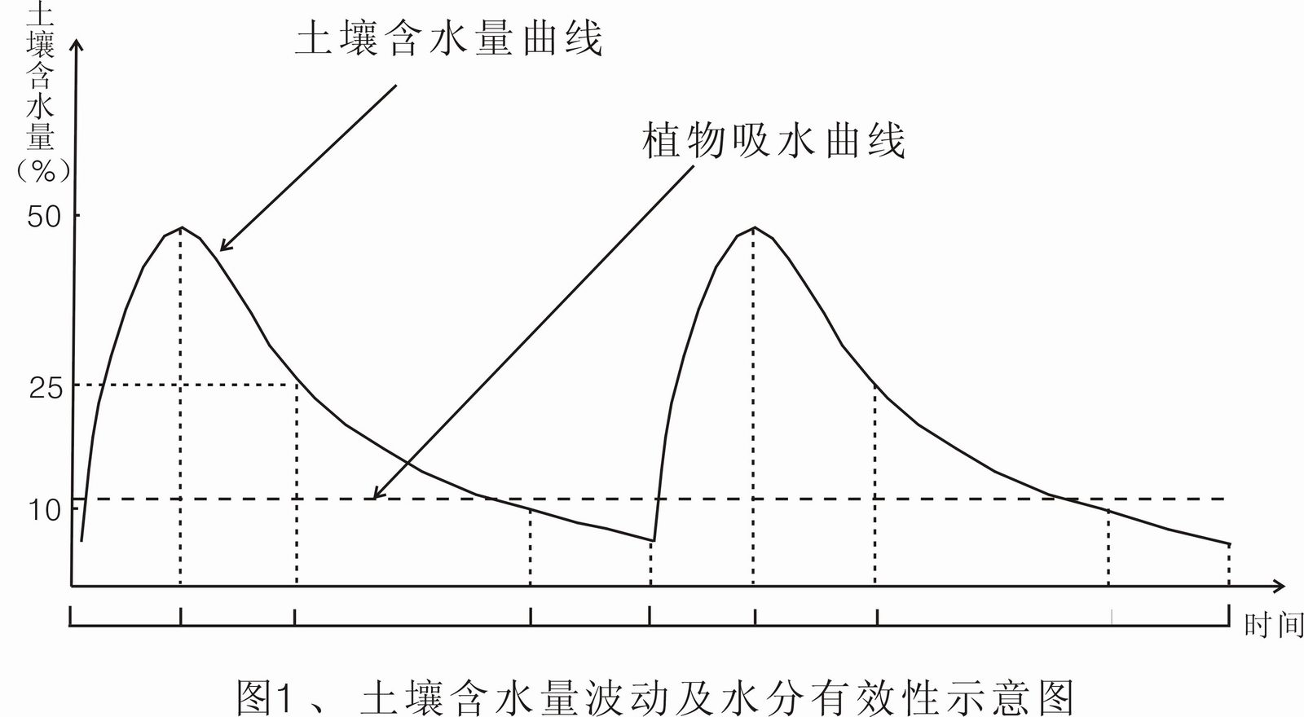

Ⅰ Ⅱ Ⅲ Ⅳ Ⅰ Ⅱ Ⅲ Ⅳ
Ⅰ 浇灌期，土壤含水量迅速达饱合含水量
Ⅱ 第一无效期，有水无气，呼吸协迫
Ⅲ 适宜期
Ⅳ 第二无效期，水少气足，干旱协迫
Ⅴ 第二次浇灌，上述过程再次重复。
Ⅰ’、Ⅱ’、Ⅲ’例如灌溉制度定为每七天浇灌一次，那么头一两天，土壤中空气不足，植物在缺氧协迫状态下生长。接下来的3～4天，土壤中水、气比例适宜植物正常生长。最后1～2天土壤含水量降的较低，植物开始受到干旱协迫，直至再次灌水，上述过程又重复一次。一棵作物的一生将在多次协迫-----适宜-----协迫的反复折腾中渡过，怎么会不影响它的生长和产量呢？
植物反复受到旱涝协迫的主要原因是：①植物的吸水过程是连续的，在相等的时间间隔内作物吸水量是近乎相同的 (如图1) 。而现行的灌溉方式是间歇的，在不同的时间间隔内土壤的含水量是剧烈波动的，如图1所示。
可以清楚看出，在某一特定时间T内，土壤含水量与植物吸水量偏离，偏离越多，协迫越烈，t₁的正偏离和t2的负偏离其结果是同样的，都将影响植物的生产发育。
②植物根系的正常生长，即需要一定量的水分，又需要一定量的空气，二者必须同时俱备，缺一不可。但传统灌溉时，某一时间段内水分多了空气不足，使根系受到呼吸协迫；另一时间段，空气多了水分不足，又造成水分协迫。一个灌溉周期中，只有很短的一段时间土壤的水、气条件与植物的吸水呼吸相匹配，是作物适宜生长的条件(如图1中的时间段3)。而很多时间植物都是在协迫条件下生长的。我们将由灌溉的周期性引起的呼吸协迫和干旱协迫统称为灌溉协迫。灌溉协迫影响作物生长的事实是早已被学术界认识到了的，但是苦于找不到一种植物需要多少就供给多少的精准灌溉方法，无法实施与植物连续吸收同步供水的连续灌溉过程。因此，只能以“打提前量”方式，一次性灌入远远超过当时植物需求量的水。以超量换时间，以求在水分慢慢的消耗散过程的时间段内，根系周围有一定量可吸之水。几乎现行的所有灌溉方式在制定灌溉制度时，均是以“以数量换时间”为基本指导原则，因此，灌溉协迫是不可避免的。是明知不对也不得不为之的无奈之举。
半 透 膜 灌 溉 的 原 理 和 特 点
半透膜灌溉是在充分考虑土壤水的能量状态前题下，利用功能性膜材料开发出的国际最新型的灌溉技术，用这种方法灌溉可以使土壤长时间保持水分充足的同时又保持空气充足，克服灌溉协迫，使植物根系周围处于最佳水气条件，从而保障作物在最适宜条件下顺利生长，丰产丰收。
半透膜是一种功能性膜材料，其功能是：当膜的两侧存在势能差时，水分会自动地由高能区向低能区迁移。例如：膜的两侧是不同浓度的盐溶液，由于浓度低的一侧水势高，使得其中的水分会自动地穿过半透膜向浓度高的一侧迁移，迁移的数量取决于二者的浓度差值。迁移的过程是一个缓慢的过程，随着水分的定向迁移，高浓度侧的水分不断增加，低浓度侧水不断减少，二者的水势差逐渐变小。最后，当膜两侧的水势差相当，迁移过程达到平衡，膜两侧的水在数量上不再变化。
用这种膜材料制成容器，内部装水后埋入植物根部的土壤中，该容器就充当一个自动供水器的角色：由于膜外侧干燥土壤的水势很低为负值，膜内的水势为零，在二者水势差的驱动下，容器内的水穿过半透膜向外部迁移，使土壤受到润湿。随着土壤含水量的增加，土水势逐渐升高，膜内外势能差逐渐变小，水分迁移速度也逐渐变慢。当土壤中水分被植物吸收蒸腾扩散到大气中，土壤含水量逐渐降低时，膜内外功能差增大，膜向土壤释放水分的速度自动加快，使土壤水分增高。
由此可清楚地看到在作物耗水，土壤含水量和供水器之间形成了一个连续的系统 。系统内各单元间以能量为链条相互关连，并依据能差的变化自动调适系统内水分的流向和流量，使系统处于一种稳定的运行状态，图示如下：
A
A
植物蒸腾水
水分进入大气

F
B
土壤含水量，
降低水势降低
植物得到
充分供应

F

E
膜内外势
差增大

土壤含水量
高水势升高

C

C

D
供水器释
水量增大

图4：大气----土壤----植物系统中水分运行示意图
在上述系统中，供水器D起到自动供水的角色，其供水量大小是由B决定的，土壤含水量降低越多，C越大，D向土壤供水量越大，其结果是E以充足的水分満足F的需求。
由于当土壤水分含量达到田间持水量时，土水势升高至零，膜内外水势差消失，所以半透膜供水器向土壤的最大供水量使土壤达到田间持水量。这是半透膜灌溉的重要特征，其意义在于：田间持水量是土壤有效水的最大值(Θmax),超过此值灌溉水均属无效水。目前已知的所有灌溉方法都无可避免地要灌入一定量的无效水Θu，在很多情况下Θu的灌入量高达50%～150%%以上。半透膜灌溉法供入土壤的水全部是有效水，从而避免了水源的浪费，为节水农业可持续发展提供了一种有力的工具。
由于土壤含水量达到田间持水量时，土壤中的所有毛细管内的空气均被水排出，土壤含气量不足，抑制作物生长。所以，田间持水量不是作物生长的最佳含水量。大量的农学研究表明：当土壤含水量是田间持水量的80%时，土壤中的水分充足，水气比例恰当，是最适于植物生长的水气条件。将这种最佳土壤含水气状态记为Θ₈₀。测定Θ₈₀时土壤水势，并将测定信号传送到水蓄槽中的水位控制器上，通过水位为膜内水增加一个位能差△P，使膜内总势能由零变为正△P。通过调整△P的大小调整D的供水量使B与E之间保持动态平衡。使土壤含水稳定在Θ₈₀水平，并且可长期保持稳定。通过上述极简单的设备，实现了半透膜灌溉的自动控制，实现了植物消耗多少水，供水器自动向土壤中补充多少水的理想状态。
综上所述：半透膜灌溉供水的三大特点是：
1、所供之水全部是土壤有效水
2、所供之水可以使土壤长时间地保持适于植物生长的最佳含水量Θ₈₀状态。
半透膜灌溉可以完全克服以往的“灌溉协迫”，实现精准灌溉：
3、灌溉过程是24小时不断的连续过程；灌溉量可随植物昼夜不同耗水量波动而波动，与植物的吸水曲线拟合；灌溉过程不抑制根系呼吸，使植物代谢过程正常顺利。
半透膜灌溉的特点
一、节约用水
水可自天而降，可遍地横流，在人们印像中，水是取之不尽，用之不竭的。很难把它与“资源”二字联系起来，而实际情况是在廿一世纪的今天，全世界大部分国家都面临着淡水资源短缺这一共同问题。据联合国统计，全球淡水灌溉消耗量20世纪初以来增加了6～7倍，全球有14亿人缺乏安全饮用水。估计到2025年，全世界将有1/3的人口缺水，波及到40多个国家和地区。
中国现在已是严重缺水国家，水资源占有量仅为世界平均水平的1/4。部分地区因缺水，工农业生产已难以为继。为解决燃眉之急，国家不惜巨额投资，南水北调，海水淡化，想方设法解决水资源问题。另一方面，却是水资源的严重浪费。据报导，某些地区种植水稻单位面积耗水量达1800毫米，这意味着与北京昆明湖面积相等的一块稻田，一年消耗一个昆明湖的水量。这虽然是典型事例，但普遍而言农业用水的浪费情况是相当严重的，全国平均灌溉水有效系数仅45%，大部分属浪费水。
半透膜灌溉可以大量节约用水，其原因是：
1、半透膜的灌溉方式为地下灌溉。灌溉器埋入地表下的植物根区内，其上部有一层干土层可使供出水的蒸发损失大为减少。
2、如前所述，半透膜向土壤提供的水，均为土壤有效水，全部在植物可吸收的水势范围内，避免了径流、田面蒸发和渗漏损失，使水的有效利用系数大为提高。
3、半透膜对田地中有作物部分进行选择性局部灌溉，可依据作物不同生长阶段调控润湿率的大小，田间裸地部分保持干燥，从而大量地降低了蒸发损失，同时抑制了杂草生长。
二、节省动力
半透膜灌溉的驱动是土壤水势能，这种能量自然存在于土壤之中，并随土壤干、湿程度随时波动。土壤干燥，驱动能差大，供水量增大；土壤湿润后驱动能差变小，供水量随之变小，从而使土壤始终保持在一个适宜的湿度水平上。上述过程是自动发生的，无须外加机械动力驱动，也无须人为管理。因此，半透膜系统也可以称之为无动力灌溉系统，与喷灌、滴灌等高压灌溉相比可节约大量动力设备和动力消耗费用，简化了维修管理，更便于普通农民操控使用。
这一特点带来的一个很大益处是，在远离动力设施的荒山、荒原上也可以用上自动灌溉系统，对林果业发展提供了有力的帮助。
三、降低投资
半透膜灌溉系统是由蓄水池、主管、支管、和膜管四部分组成，前三部分与滴灌系统相似，第四部分膜管是用半透膜材料制成的软管，该管既可输水，管壁又可以向土壤渗出水分，用这样一条管取代滴灌系统中的毛管和与之连接的数十个结构复杂的滴灌头，使建造成本大幅度降低，与滴溉系统相比，半透膜可以：
(1)不用增压水泵及配套的电缆、开关。
(2)不用过滤器，较脏的水也不会造成膜管堵塞。
(3)不用专设的施肥器，肥料可直接投入到蓄水池中，通过膜管缓慢释放到作物根部。
上述的三个“不用”，使灌溉设施大为减化，设备投资大幅度降低，每亩半透膜灌溉系统的投入约400元左右。
四、降低运行及管理费用
半透膜一旦建造完毕，就可以自动运行，不需专人监控管理，既节约劳力又可减少人为误差。
五、设备埋入地下，便于人与机械进行田间作业
六、灌溉水量随作物耗量波动并与之拟合，使作物既不缺水，又不受涝，克服了灌溉协迫弊端，使作物在全生长期内均保持适宜的水、气条件，有利用作物生长和丰产丰收。
七、大棚或温室内空气湿度过大往往容易引发病虫害，半透膜可避免室内湿度过大，减少病虫害发生几率。

半 透 膜 灌 溉 的 技 术 创 新点
以地下供水方式向植物的根部直接供水并且以植物的吸水速度进行灌溉，是人们长期追求的理想灌溉方式。上世纪初德国科学家用陶土管进行了首次尝试未有取得成功。一个世纪来，人们不断的用水泥、塑料、橡胶等各种材料，采用化学发泡、激光打孔等各种技术手段进行实验，但都因使用过程中出水孔堵塞这一巨大技术障阻而未能取得成功。迄今为止，各国仍处于实验阶段，尚没达到产业化应用水平。
滴灌系统现已被世界各国广泛使用，但滴灌头堵塞问题仍是困扰该系统的主要问题，如果过滤部分稍出问题或者管路内积存空气未及时排出，停泵回流，造成大量滴头堵塞，影响系统正常工作。
由于半透膜材料中的孔隙极其微小，是分子尺寸的孔径，比泥土颗粒的粒径小几个数量级，不要说泥土粒子无法穿越或堵塞，甚至某些尺寸较大的分子都不能穿越半透膜(即半透膜的选择透过性能)。另一方面，这些孔隙在数量上极其庞大，也是分子数量级的，保证了单位时间内穿越膜的水分数量，从而使半透膜即透水又不堵塞。半透膜特有的功能使得半透膜系统成功地突破了该项技术难关，实现了灌溉器永不堵塞，系统可长期稳定运行的目的。实验表明：将泥土 以1：10比例加入水中制成泥浆后，灌入膜管中，膜管仍能正常供水，不会堵塞。这也是该系统不需要装备过滤装置的原因。

半 透 膜 灌 溉 系 统 的 结 构 及 应 用
1、半透膜管网溉灌系统
半透膜由蓄水池、主管、支管、膜管四部分组成
蓄水池
主管
△P
¤
支管

膜管

其中，蓄水池内装有水位控制器通过调控水位使池中水与膜管内的水保持一定的水位差△P，依据△P大小适当调节供水量。
主管和支管将水输送到膜管内，膜管埋于植物根系旁，埋入深度10～15cm：
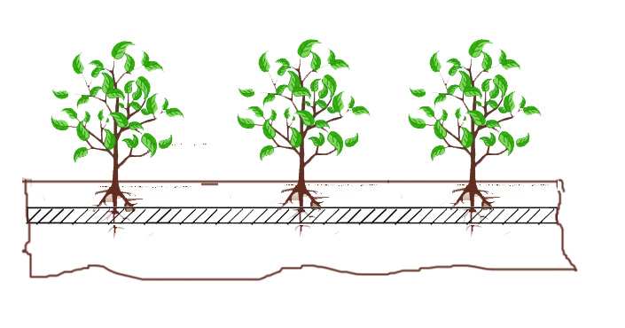
埋入时须将管内空气排净，待膜管内全部充满水后，回填土履盖。

地面

膜管

这种灌溉系统适用于温室、大棚及大田灌溉。如果需要施肥，将水溶性化肥按所需数量直接投入蓄水池中，肥料溶化后，随供水缓慢供至作物根部。

2、半透膜点式灌溉
对于果树类单位面积株数较少的作物可进行点式灌溉。
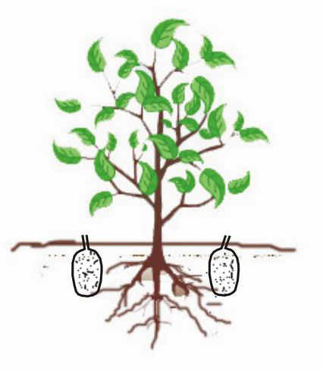
半透膜点式灌溉器是一个用半透膜制成的、带有注水口的袋状容器，根据作物需水量的不同可制成不同规格不同供水量的产品，使用时将它埋入植物根系附近，注満水后它就开始自动向植物供水：

该供水器的特点是：
1、根据植物需水量不同，可选用一个或多个供水器
2、不同容量的供水器连续供水时间不同。可一次性注满水后供水一个月、二个月或三个月。
3、第一次注入的水用光后，可再次充水。
4、如果需要施肥，可将肥料溶解于水后注入容器内。
半透膜点式灌溉器避免了水分的蒸发、渗漏损失，所供之水全部有效水。由于它的供水过程是一个缓慢的连续过程，同样数量如3KG水，若直接浇灌，有效期为3天，用半透膜点式灌溉器浇灌，有效期可长达30天。因此半透膜点式灌溉是可以使水的有效灌溉期延长的器具，简称长水器。
这种设备特别适用于下述情况：
1、在凸凹不平的荒山荒坡造林，避免了地势不平造成的灌溉困难和大量运输水的困难。
2、蒸发量大，渗漏量大的沙漠地区植树造林。
3、发生严重干旱地区果树或珍稀树木抢救和保护。在这些树旁埋入长水器，用少量水可以在长时间内保证树木正常生长，避免旱死、枯死。
半透膜灌溉系统在改良盐碱地中的应用
不科学的灌溉方式使我国盐渍化土地面积逐年扩大，即影响了农业生产的发展，又影响农民收入。为控制盐渍化土地扩大和改良盐碱地，目前最常用的办法就是大水洗盐，这种方法耗水量巨大，水的损失浪费严重。在水资源短缺地区根本无法实施。
用半透膜改良盐碱地的方法是：将充满水的膜管埋入土地的表层，当管壁渗出的少量水遇到土壤中盐分后，形成了盐的浓溶液，该溶液的溶质势很高而水势很低，半透膜的另一侧是膜管内的清水，溶质势很低而水势很高，于是发生下述情况：膜内的水向低水势的膜外渗透，而膜外的盐类溶质向低溶质势的膜内渗透，从而使膜内形成一定浓度的盐溶液。随着渗透过程的进行，膜内盐浓度不断提高，当升高至与膜外浓度相等时，内外达到平衡，浓度不再升高，此时打开膜管未端的密封夹，将水排入排水沟中，水带走原土壤中一定量的盐分。再向膜管内注入清水，进行反复操作，每操作一次，带走一部分盐分，使土壤中的盐碱量逐渐降低，土壤得到改良。实验表明，含盐量为0.5%硫酸盐型中度盐碱化的土壤，在2个月内经上述20次循环处理，使土壤的含盐量降至0.4%，变成了较适于耕种的轻度盐碱化土壤，20次循环的总用水量仅为大水洗盐处理用水量的5%。大量的节约用水，为水资源紧缺地区提供了一种新的改良盐碱地的技术方法。
总之，半透膜灌溉在理论上提出了水量供给和控制的新的理念，在实践中实现了地下供水，连续灌溉。该系统充分地利用功能性膜材料的技术特性，在简化系统的复杂性同时，实现了自动化，为节水农业和精准农业的发展提供了一种有效的技术手段和有力的技术支撑。

深圳市金圣方生物科技有限公司
杨庆理

